前 言

本制度属于支撑类管理制度。
本制度由质量安全部负责编制。
本制度由质量安全部负责解释。

量具波动研究的管理标准

1 范围

本文件规定了量具波动研究的要求。
本文件适用于民机项目。
本文件依据GLB140503的要求制定。

2 规范性引用文件

下列文件对于本文件的应用是必不可少的。凡是注日期或（和）版次的引用文件，仅注日期或（和）版次的版本适用于本文件。凡是不注日期或（和）版次的引用文件，其最新版本（包括所有的修改单）适用于本文件。
GLC231008 质量记录管理程序
GLC12061803 关键特性（KC）控制管理程序

3 表格

无

4 术语和定义

4.1 偏倚
偏倚是多次测量结果的平均值与基准值的差值。偏倚的大小反映了测量系统准确度（Accuracy）的高低。
4.2 变差

变差是指在相同的条件下，多次测量结果的变异程度。常用测量结果的标准差σ来表示变差。变差的大小反映了测量系统精密度（Precision）的高低。
4.3 稳定性
稳定性（或漂移）是测量系统在某一阶段时间内，测量同一基准或零件的单一特性时，获得的测量值总变差。稳定性反映了偏倚随时间的变化，表征的是测量系统响应的一种缓慢变化。
4.4 线性
线性是在量具预期的工作范围内，偏倚值的差异。线性可以被认为是关于偏倚大小的变化。
4.5 重复性
重复性是由一个操作者采用同一种测量仪器，多次测量同一零件的同一特性时获得的测量值变差。
4.6 再现性
再现性是由不同的操作者，采用相同的测量仪器，测量同一零件的同一特性时，测量平均值的变差。
4.7 分辨力
测量设备的分辨力是指测量设备能有效辨别的示值间的最小差值，也称为最小可读单位。
选择测量设备时，一定要保证它有足够的分辨力。“足够”通常指“择：10法则”，即量具的最小刻度不大于被测特性公差的1/10。

5 规定

5.1 质量安全部质量控制室技术员负责组织量具波动研究，负责量具波动研究的技术指导。
5.2 生产单位质量工程室检验员负责实施、采集量具波动研究的测量

数据。
5.3 应在下列情况进行量具波动研究：
a) 关键特性或过程没有能力；
b) 怀疑测量系统是最大的波动源；
c) 准备进行实验设计；
d) 测量系统改变,需要重新评估；
e) 当顾客要求时。
5.4 测量系统分析（MSA）计划的制定。
5.4.1 在进行测量系统分析之前，需制订测量系统分析计划。测量系统分析计划的内容一般包括：
a) 确定需分析的测量系统；
b) 确定用于分析的待测质量特性（尺寸或其他参数）。须确认测量设备的分辨力满足被测特性的公差要求；
c) 确定分析的内容。在进行测量系统分析时，并非同时研究测量系统的所有变差，而应根据测量系统的使用目的来确定需研究的那些变差。例如对于普通的测量设备，通过周期的检定/校准可保证偏倚、稳定性和线性的要求，使用过程中主要考核检验员重复测量的一致性和自检、互检之间的一致性，所以只需对测量系统的重复性和再现性进行评定分析；
d) 确定分析的方法。对计量型测量系统的重复性和再现性研究，可采用方差分析法。对计数型测量系统，可采用小样法；
e) 确定测量环境。应尽可能与测量系统实际使用的环境条件相一致；
f) 对于破坏性测量，由于不能进行重复测量，可采用模拟的方法并尽可能使其接近真实分析（如实现不了，可不作MSA分析）；
g) 确定分析人员、测量人员以及MSA分析时间。测量人员应是经常使用该量具的操作工/检验员；
h) 确定样品数量和重复试验次数（读数次数）。

5.5 对计量型测量系统的重复性和再现性研究，需确定测量方案，获取测量数据。
5.5.1 选取5到10个相同的被测零件。
5.5.2 选取1个适用的量具。所选的量具必须是日常生产中使用的,或即将用于生产中的，该量具应经过校准，并有足够的分辨力。
5.5.3 选取2到3名测量人员，所选的测量人员最好是生产中实际使用该量具的人员。
5.5.4 将每个零件做出编号标识。测量过程中应确保测量人员在不知道哪个零件将作为研究对象的前提下按随机顺序独立测量零件。
5.5.5 每个零件应被测量2到3次。
5.6 使用Minitab软件采用方差分析法分析获得的测量数据。
5.6.1 在Minitab的数据表中输入获得的测量数据。
5.6.2 使用鼠标在Minitab的工具栏中依次点击“统计/质量工具/量具研究/量具R&R研究（交叉）”选择适用的菜单项。如果使用英文版的Minitab则在工具栏中依次点击 “stat/quality tools/gage study/gage R&R study (crossed) ”。出现的操作页面参见图1。
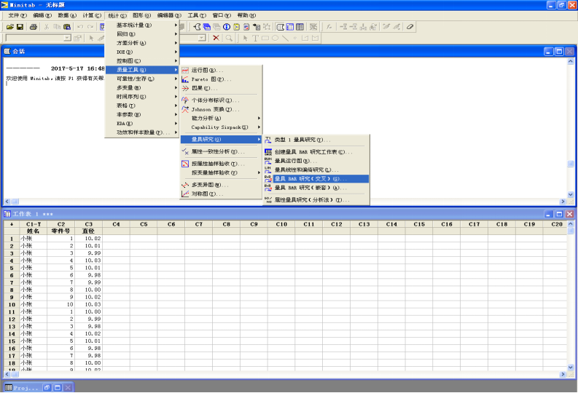
图1 选择菜单项的操作页面

5.6.3 使用鼠标点击菜单项“量具R&R研究（交叉）”后弹出的对话框如图2所示。在“部件号”、“操作员”和“测量信息”右侧的空白处分别从其左侧的框中选取相应的信息，见图3。

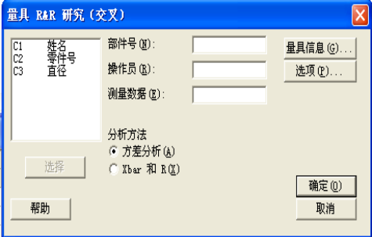
图2 选取测量信息的对话框1

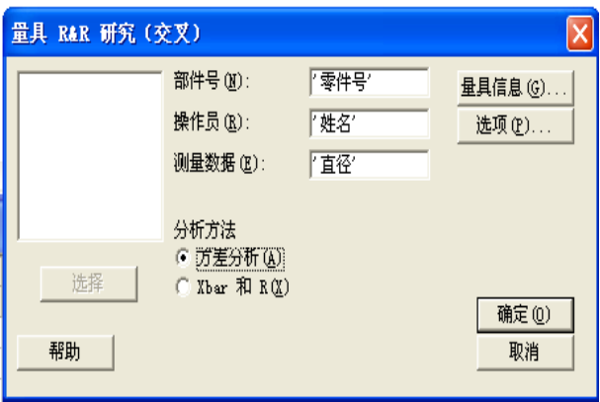
图3 选取测量信息的对话框2
5.6.4 使用鼠标点击对话框右上侧的 “选项”输入公差等信息。需要时，使用鼠标点击“量具信息”输入量具名称、精度等信息。

5.6.5 使用鼠标点击对话框右下侧的 “确定”后，弹出的量具研究结果如图4所示。

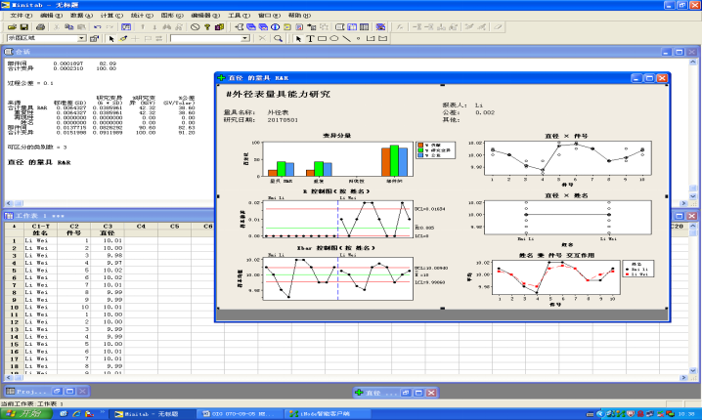
图4 量具研究结果
5.7 计量型测量系统重复性和再现性GRR的接受准则
5.7.1 %GRR=GRR/TV×100%，其中TV为测量过程总变差，TV通常取公差的1/6。
5.7.2 当%GRR≤10%时，测量系统可接受。
5.7.3 当10%＜%GRR＜30%时，在权衡应用的重要性、量具成本、维修费用等基础上，可以考虑接受。
5.7.4 当%GRR≥30%时，测量系统不能接受，需要查找原因予以纠正。
5.8 计量型测量系统量具结果分析
5.8.1 若测量系统不能接受，且重复性比再现性大，原因可能是：量具保养不当、量具刚度不够、量具夹紧或固定装置需要改进、零件内变差过大。
5.8.2 若测量系统不能接受，且再现性比重复性大，其原因可能是：操作人员使用了不同的测量方法、量具的刻度值不清晰、需要就量具

的使用加以培训等。
5.9 计数型测量系统的小样法分析步骤
5.9.1 确定两至三位操作者A、B、C，并选择20至30个零件的特性。在选取零件特性时，可有意识选择一些稍微低于或高于规范限值的特性。
5.9.2 每位操作者随机地将每个零件测量2至3次，将结果记录在数据记录表中。
5.9.3 对量具进行分析评价。如果每个零件特性的测量结果一致，则接受该测量系统。如果被测实际读数错误的比率≤5%时，亦可接受该测量系统。如果被测实际读数错误的比率＞5%时，则拒收该测量系统，并分析原因予以改进。

6 标准图例说明

无

7 记录控制

相关记录的填写和维护按程序文件GLC231008 要求执行。

